驾驶员画像 AI 通用话术

一、基础信息查询话术（可作为入口或补充查询）

（一）定位说明
基础信息查询既可作为 AI 分析的入口，也可在风险分析或管理分析之后作为补充查询，用于确认分析对象与数据口径，确保上下文一致。
（二）示例话术

1.入口型基础信息查询话术
用户：
查询驾驶员张三的基础信息。
AI：
已为你查询到驾驶员张三的基础信息如下：
- 姓名：张三（男）
- 工号：2202130
- 学历：本科
- 驾龄：5年
- 所属机构：四公司-一车队
- 所属线路：128 路
- 风险等级：第4级（安全型）
- 风险分数：43分
- 分数排名：在本单位第50名
- 当前数据更新时间：2026-01-09（1月第2周）

你可以继续查看该驾驶员的风险分析、管理效果，或生成安全风险分析总结报告。

2.分析后补充型基础信息查询话术
用户：
张三这个驾驶员的基础信息是什么？
AI：
好的，补充当前分析对象的基础信息如下：
- 姓名：张三（男）
- 工号：2202130
- 学历：本科
- 驾龄：5年
- 所属机构：四公司-一车队
- 所属线路：128 路
- 风险等级：第4级（安全型）
- 风险分数：43分
- 分数排名：在本单位第50名
- 当前数据更新时间：2026-01-09（1月第2周）

二、风险分析话术

（一）定位说明
风险分析话术用于围绕单一风险指标开展分析，支持“某驾驶员 + 某风险指标”的提问方式，重点解释风险成因、风险水平及变化趋势，不直接给出综合性管理结论。
- 风险分析示例话术

1.场景 1:风险分析详细回复
【AI 启动与欢迎】
你好，我是安全风险分析助手。
我可以基于驾驶行为数据、风险模型和历史记录，为你分析驾驶员在不同风险指标下的风险水平及变化趋势。
你可以直接说明想分析哪名驾驶员以及关注的风险类型。
【用户提问】
张三这个驾驶员有没有事故风险？
【AI 引导追问】
我可以从事故风险相关指标为你展开分析，请确认你更关注哪一方面：
当前事故风险等级
事故风险形成的主要原因
近期事故风险变化趋势
事故风险与同线路驾驶员的对比情况
你也可以直接回复“综合分析”。
【用户确认】
综合分析一下。
【AI 风险分析详细回复1:总体->事故风险（总体->一级指标）】
好的，我将基于驾驶员风险指标体系，对驾驶员张三的驾驶员风险情况进行综合分析。
从当前风险水平来看，该驾驶员目前安全风险评分为43分，处于 安全 区间，尚未达到系统定义的高风险阈值，但已被标记为需要重点关注对象。
从驾驶员风险成因分析：
第一，事故风险：评分为23分（高于同公司平均水平10%），某些风险事件出发频次较高，其中闯黄灯风险次数达30次、闯红灯次数达20次，这些高风险操作行为频次明显高于同线路平均水平，说明在驾驶风格上存在一定激进倾向，提示部分车队的驾驶培训、现场运营管理可能存在疏漏，长期可能引发车辆运营事故风险；
第二，能耗风险：评分为13分（高于同公司平均水平10%），其中起步急加速风险值为85分，急加速风险值为80分，这些不良驾驶操作行为频次明显高于同线路平均水平，说明在驾驶节奏平顺性上存在不足，提示部分车队的驾驶培训、调度管理可能存在疏漏，长期可能引发车辆能耗风险；
第三，服务态度：评分为18分（高于同公司平均水平10%），其中安全管理风险值为86分，车辆技术风险值为80分，服务质量风险值为75分，这些风险指标值明显高于同线路平均水平，说明在安全管理、车辆维护及服务质量管控上存在不足，提示部分车队的服务规范培训、运营管理可能存在疏漏，长期可能引发服务质量下降及运营秩序混乱风险；
第四，安全评价：评分为10分（高于同公司平均水平10%），其中安全启动风险值为83分，违规使用N档风险值为80分，全局超速风险值为78分，这些违规操作行为频次明显高于同线路平均水平，说明在安全驾驶意识及操作规范性上存在不足，提示部分车队的驾驶规范培训、安全管控管理可能存在疏漏，长期可能引发车辆安全评价风险。
从数据关联情况看，多项事故风险相关指标在时间上具有同步高发特征，提示当前事故风险主要由驾驶行为和生理状态叠加导致。
综合判断，该驾驶员当前事故风险处于可控区间，但已具备进一步放大的条件，如不加以管理，存在向高风险演变的可能。
【用户提问】
驾驶员张三现在的事故风险情况如何？
【AI 风险分析详细回复2:事故风险->健康风险（一级指标->二级指标）】
好的，我将基于驾驶员风险指标体系及驾驶员事故风险指标体系，对驾驶员张三的驾驶员事故风险情况进行综合分析。
从当前事故风险水平来看，该驾驶员目前安全风险评分为23分，处于 安全 区间，尚未达到系统定义的高风险阈值，但已被标记为需要重点关注对象。
从驾驶员事故风险成因分析：
- 身心健康风险：评分为82分（高于同公司平均水平10%）。“生理健康风险”中“年龄风险”和“血压风险”较同公司平均水平风险较大，“心理健康风险”中“感知能力”和“注意力与反应能力”这两项指标风险较大。说明在驾驶员健康管理、职业健康监测及心理疏导方面可能存在疏漏，长期可能影响驾驶操作稳定性，引发运营安全风险；
- 驾驶行为风险：评分为72分（高于同公司平均水平10%），其中“起步急加速”风险值为84分、“斑马线不文明礼让”风险值为78分。说明在驾驶操作规范性、文明服务意识上存在不足，提示部分车队的驾驶培训、行为管控管理可能存在疏漏，长期可能引发交通事故及服务投诉风险，
- 违法违章风险：评分为68分（高于同公司平均水平10%），其中“闯黄灯”次数达30次，闯红灯次数达20次，此类违法违章行为频次显著偏高，说明驾驶员安全驾驶意识薄弱，提示部分车队的安全管控、违章查处及警示教育可能存在疏漏，长期可能引发重大交通事故及法律责任风险；
- 其他风险：评分为=36分（高于同公司平均水平10%），其中“工时”、“行驶总里程”较同公司平均水平风险较大，说明在排班管理、运营调度及驾驶员休息保障方面可能存在疏漏，长期可能导致疲劳驾驶，影响运营安全及服务质量稳定性。
从数据关联情况看，身心健康风险、驾驶行为风险、违法违章风险及其他风险相关指标呈现同步高发特征，提示当前驾驶员整体风险主要由生理心理状态、驾驶行为习惯、违法违章行为及运营调度管理多维度叠加导致。
综合判断，该驾驶员当前整体风险处于可控区间，但已具备进一步放大的条件，如不加以针对性管理，存在向高风险演变的可能。

2.场景2:用户想了解综合风险趋势图
【AI 主动引导用户了解综合风险趋势图】
我可以为你展示该驾驶员近期的综合风险趋势变化情况，用于观察风险是否存在波动或累积。
是否需要查看风险趋势图？
（按钮 / 选项）
查看综合风险趋势
暂不需要
【用户确认】
查看综合风险趋势
【AI回复综合风险趋势图】
图表展示：综合风险趋势图（时间序列）
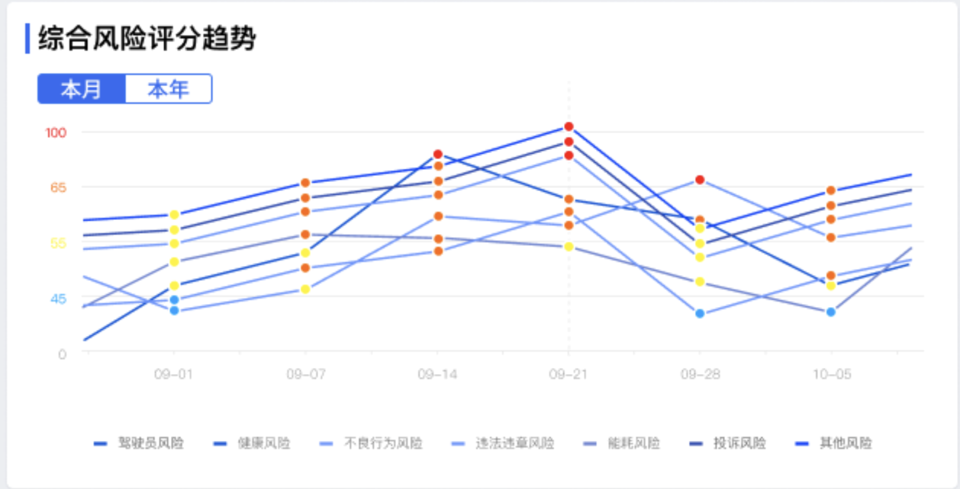
该趋势图反映的是驾驶员在最近一段时间内的综合风险变化情况。
可以看到，风险水平整体处于相对稳定区间，但近期存在小幅波动与回落迹象，系统因此将其纳入持续观察范围。

3.场景3:用户想了解气泡图 / 列表中的某一个风险指标
【AI 主动引导用户确认】
你是想了解这个指标的含义，还是想查看该指标在管理干预前后的变化情况？
（按钮 / 选项）
看指标含义
看具体表现
【用户确认】
用户：
看具体表现
【AI 回复对应的记录情况（图表分析版）】
图表展示：该风险指标趋势变化
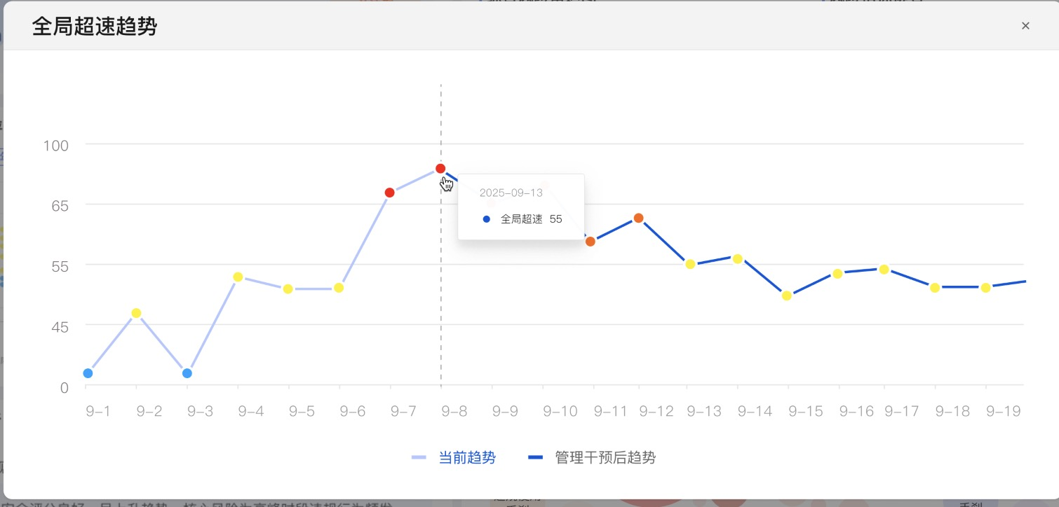
当前图表展示的是该指标在一段时间内的变化趋势。
图中虚线位置为管理干预线，左侧为干预前数据，右侧为干预后数据。
可以看到，在管理干预实施后，该指标整体呈现下降趋势，说明相关风险水平已有所回落，管理措施在当前阶段发挥了优化效果。

【AI 补充附加回复】
如有需要，我可以进一步展示事故风险对应的原始行为记录，
或将该风险分析结果与其管理干预情况进行关联说明。

三、管理效果话术

（一）定位说明
管理效果话术用于评估风险是否被有效管理，重点关注风险处理状态、干预执行情况及干预效果，强调管理闭环，并支持关联原始数据记录。

（二）管理效果分析示例话术

1.场景 1:管理效果详细回复
【AI 启动与欢迎】
你好，我是安全风险分析助手。
我可以协助你评估驾驶员风险是否已被有效管理，包括干预执行情况、处理状态及实际管理效果。
你可以直接说明想查看哪名驾驶员的管理效果。
【用户提问】
张三这个驾驶员的管理效果怎么样？
【AI 引导追问】
好的，请确认你更希望从哪一角度了解管理效果：
风险处理状态整体情况
干预措施执行情况
干预后的效果变化
是否仍存在待处理风险
你也可以直接回复“整体情况”。
【用户确认】
整体情况。
【AI 管理效果分析回复】
已为你查询到广州巴士集团驾驶员张三（工号2202130）的管理效果数据，数据更新时间为 2026-01-09。
以下从管理建议执行情况、风险处理状态及当前优化效果三个层面，为你进行综合分析：
一、整体管理状态概览
当前系统共识别并纳入管理的风险与改进事项 4 项，其中：
待接受建议：1 项 —— 尚未执行，但系统已给出明确管理建议；
待确认处理：1 项 —— 已提出处理方案，当前处于执行或验证阶段；
待优化风险：2 项 —— 已干预，但指标仍高于阈值，需持续跟踪。
整体来看，该驾驶员已进入重点管理与持续干预阶段，管理闭环正在形成，但部分风险仍处于优化中状态。
二、待接受建议事项分析（1 项）
1. 广州巴士集团驾驶员张三事故风险中“闯黄灯”风险的建议
系统建议：
“闯黄灯” 风险次数（30 次）显著偏高，建议 3 日内组织驾驶员张三参与 “路口通行规范 + 事故案例警示” 专项培训（1 课时），重点讲解闯黄灯的安全隐患及路口通行操作要点，培训后签订安全驾驶承诺书，强化路口通行安全意识。
当前状态：
尚未执行，该项风险值较高，属于危险区间，建议优先级较高，需尽快统筹培训资源，确保驾驶员张三专项培训及承诺落实到位。
三、待确认处理事项分析（1 项）
1.广州巴士集团驾驶员张三能耗风险中“急刹车”风险的建议
系统建议：
“急刹车” 风险值（80 分）显著偏高，建议对驾驶员张三开展 “平稳驾驶、规避急刹车” 专项实操指导（1 课时），重点讲解急刹车对能耗及安全的影响，1 周内完成实操考核，合格后方可恢复常规运营。
当前状态：
该项风险值较高，属于危险区间，建议优先级较高，现已接受建议，但尚未进行干预，建议尽快制定实操指导计划并协调带教资源。
四、待优化风险指标分析（2 项）
1. 广州巴士集团驾驶员张三健康风险中“血压”风险的建议
系统建议：
“血压” 风险值（86 分）显著偏高，建议 3 日内组织驾驶员张三参与血压健康检测 + 职业健康管理专项指导（2 课时），指导后开展上岗前血压常态化监测，达标后方可重返线路运营。
当前状态：
该项风险值较高，属于危险区间，建议优先级较高，现已开展干预处置，相关风险问题得到优化。
- 广州巴士集团驾驶员张三服务态度风险中“服务质量”风险的建议
系统建议：
“服务质量” 风险值（75 分）显著偏高，建议对驾驶员张三开展 “服务规范 + 文明驾驶” 专项培训（1 课时），重点讲解乘客服务礼仪及突发情况处置规范，同步通过车载监控开展服务行为督导，形成服务质量管控闭环。
当前状态：
该项风险值较高，属于危险区间，建议优先级较高，现已开展干预处置，但相关风险问题未得到优化。
五、综合管理效果评估结论
综合来看，驾驶员张三当前管理效果处于**“干预推进中”阶段**：
管理建议已全面覆盖其主要风险点，干预措施具备针对性；
部分管理措施仍处于执行与验证阶段，管理闭环尚未完全形成；
核心风险指标虽已被识别，但短期内仍存在波动，需持续跟踪与强化管理。
整体管理方向正确，但仍需在执行力度与持续跟踪方面进一步加强。
【AI 补充附加回复】
你可以进一步查看每一项风险的处理记录与原始数据，
或结合事故风险分析结果，判断是否需要升级管理措施。

2.场景 2:用户想了解列表中的某一个风险指标的趋势
【AI 主动引导用户确认】
你是想了解这个指标的含义，还是想查看该指标在管理干预前后的变化情况？
（按钮 / 选项）
看指标含义
看具体表现
【用户确认】
用户：
看具体表现
【AI 回复对应的记录情况（图表分析版）】
图表展示：该风险指标趋势变化

当前图表展示的是该指标在一段时间内的变化趋势。
图中虚线位置为管理干预线，左侧为干预前数据，右侧为干预后数据。
可以看到，在管理干预实施后，该指标整体呈现下降趋势，说明相关风险水平已有所回落，管理措施在当前阶段发挥了优化效果。

四、安全风险分析总结报告话术

（一）定位说明
安全风险分析总结报告话术用于对驾驶员多维度风险识别结果与管理情况进行综合归纳，以自然语言形式输出整体结论，适用于管理汇报、领导阅读及综合评估场景。

（二）安全风险分析总结报告示例话术
【AI 启动与欢迎】
你好，我是安全风险分析助手。
我可以基于系统数据，为你生成驾驶员安全风险分析总结报告，内容适用于管理汇报与综合评估。
【用户提问】
请帮我生成张三的驾驶员安全风险分析总结报告。
【AI 引导确认】
好的，我将基于该驾驶员的风险识别结果、行为数据及管理干预记录生成综合总结，请确认是否使用当前最新数据。
【用户确认】
确认。
【AI 安全风险分析总结报告回复模版——管理人员版】
2026年1月2日驾驶员 {张三} {（2202130）}被系统预判为 {安全/观察/关注/危险} ，主要风险因素为{急加速和空档滑行} （基础指标），需引起重视。
一、多维绩效看板
核心维度 | 风险得分 | 趋势表现 | 核心风险指标
综合风险 | {43} | 同比{⬆ ⬇}️{9.5%}，环比{⬆ ⬇}{9.1%}，同单位比{⬆ ⬇}{5%}，同线路比{⬆ ⬇}{10%} | {急加速、空档滑行{基础指标1、基础指标2...基础指标n、/}（/为空值）
事故风险（一级指标） | {23} | 同比{⬆ ⬇}️{9.5%}，环比{⬆ ⬇}{9.1%}，同单位比{⬆ ⬇}{5%}，同线路比{⬆ ⬇}{10%} | {空档滑行}（如上）
能耗风险（一级指标） | {18} | 同比{⬆ ⬇}️{9.5%}，环比{⬆ ⬇}{9.1%}，同单位比{⬆ ⬇}{5%}，同线路比{⬆ ⬇}{10%} | {急加速}（如上）
服务态度（一级指标） | {13} | 同比{⬆ ⬇}️{9.5%}，环比{⬆ ⬇}{9.1%}，同单位比{⬆ ⬇}{5%}，同线路比{⬆ ⬇}{10%} | {安全管理投诉次数}（如上）
安全评价（一级指标） | {10} | 同比{⬆ ⬇}️{9.5%}，环比{⬆ ⬇}{9.1%}，同单位比{⬆ ⬇}{5%}，同线路比{⬆ ⬇}{10%} | {安全启动}（如上）
- 核心风险研判
综合近期运行数据判断，该驾驶员综合风险值为{43}分，当前处于 {安全/观察/关注/危险}状态，综合表现位于所属单位第{50}名{(50/90)}，显示其 {优于/差于}多数驾驶员，[但领先优势正在收窄，若不干预，排名恐将快速滑落。]
三、行为与数据关联分析（分析多维绩效看板中各行一级指标的数据，若该项一级指标中没有核心风险，则无需分析此一级指标）
从该驾驶员画像整体情况来看：
- 风险最高的一级指标是{事故风险}（一级指标），这是因为{空档滑行}（基础指标）指标报警{200次}，触发危险阈值，[表明其驾驶操作规范性不足、文明驾驶意识薄弱，在驾驶节奏把控上存在明显短板，尤其是在复杂路况或高压力场景下的风险控制能力有所减弱，直接推高事故发生概率。]
- 其次是{能耗风险}（一级指标），其中风险值最高的基础指标是{急加速}（基础指标）指标报警{200次}，触发危险阈值，[表明其驾驶操作规范性不足，驾驶风格存在激进倾向，长期累积将对车辆状态、运营成本及驾驶稳定性产生负面影响，易损伤车辆性能，增加能耗。]
- 再次是{服务态度}（一级指标），其中风险值最高的基础指标是{安全管理投诉次数}（基础指标）指标报警{200次}，触发危险阈值，[表明其在主动安全投入度、操作规范执行度方面存在阶段性下降现象，后续可能对整体风险产生连锁影响，同时也可能引发乘客投诉，影响运营服务质量。]
- 最后是{安全评价}（一级指标），其中风险值最高的基础指标是{安全启动}（基础指标）指标报警{200次}，触发危险阈值，[表明其驾驶操作规范性不足，影响驾驶安全及运营规范性，需重点落实干预措施。]
四、针对性干预建议（指标排名根据系统“风险追踪列表”里基础指标的风险值分数排名来定）
对于风险较高的基础指标，本系统给出以下建议：
- 风险最高的基础指标是{急加速}（基础指标），{根据《穗巴士集〔2022〕178号广州巴士集团有限公司关于印发公交营运驾驶员服务工作规范的通知》要求，建议分析车载数据识别急加速高频驾驶员，开展1对1平顺驾驶指导，降低行为频次。}
- 其次是{空档滑行}（基础指标），{根据《穗巴士集〔2022〕178号广州巴士集团有限公司关于印发公交营运驾驶员服务工作规范的通知》要求，建议通过车载监控抓拍空档滑行行为，对违规者开展制动安全培训，考核合格再上岗。}
【AI 补充附加回复】
如有需要，我可以生成简版结论用于汇报展示，
或进一步提供与车队、分公司平均水平的对比分析。

【AI 安全风险分析总结报告回复模版——驾驶员版（将上述管理人员版里的“该驾驶员”改成“您”）】
2026年1月2日您被系统预判为 {安全/观察/关注/危险} ，主要风险因素为{急加速和空档滑行} （基础指标），需引起重视。
一、多维绩效看板
核心维度 | 风险得分 | 趋势表现 | 核心风险指标
综合风险 | {43} | 同比{⬆ ⬇}️{9.5%}，环比{⬆ ⬇}{9.1%}，同单位比{⬆ ⬇}{5%}，同线路比{⬆ ⬇}{10%} | {急加速、空档滑行{基础指标1、基础指标2...基础指标n、/}（/为空值）
事故风险（一级指标） | {23} | 同比{⬆ ⬇}️{9.5%}，环比{⬆ ⬇}{9.1%}，同单位比{⬆ ⬇}{5%}，同线路比{⬆ ⬇}{10%} | {空档滑行}（如上）
能耗风险（一级指标） | {18} | 同比{⬆ ⬇}️{9.5%}，环比{⬆ ⬇}{9.1%}，同单位比{⬆ ⬇}{5%}，同线路比{⬆ ⬇}{10%} | {急加速}（如上）
服务态度（一级指标） | {13} | 同比{⬆ ⬇}️{9.5%}，环比{⬆ ⬇}{9.1%}，同单位比{⬆ ⬇}{5%}，同线路比{⬆ ⬇}{10%} | {安全管理投诉次数}（如上）
安全评价（一级指标） | {10} | 同比{⬆ ⬇}️{9.5%}，环比{⬆ ⬇}{9.1%}，同单位比{⬆ ⬇}{5%}，同线路比{⬆ ⬇}{10%} | {安全启动}（如上）
- 核心风险研判
综合近期运行数据判断，您综合风险值为{43}分，当前处于 {安全/观察/关注/危险}状态，综合表现位于所属单位第{10}名{(10/90)}，显示其 {优于/差于}多数驾驶员，[但领先优势正在收窄，若不干预，排名恐将快速滑落。]
三、行为与数据关联分析（分析多维绩效看板中各行一级指标的数据，若该项一级指标中没有核心风险，则无需分析此一级指标）
从您画像整体情况来看：
- 风险最高的一级指标是{事故风险}（一级指标），这是因为{空档滑行}（基础指标）指标报警{200次}，触发危险阈值，[表明其驾驶操作规范性不足、文明驾驶意识薄弱，在驾驶节奏把控上存在明显短板，尤其是在复杂路况或高压力场景下的风险控制能力有所减弱，直接推高事故发生概率。]
- 其次是{能耗风险}（一级指标），其中风险值最高的基础指标是{急加速}（基础指标）指标报警{200次}，触发危险阈值，[表明其驾驶操作规范性不足，驾驶风格存在激进倾向，长期累积将对车辆状态、运营成本及驾驶稳定性产生负面影响，易损伤车辆性能，增加能耗。]
- 再次是{服务态度}（一级指标），其中风险值最高的基础指标是{安全管理投诉次数}（基础指标）指标报警{200次}，触发危险阈值，[表明其在主动安全投入度、操作规范执行度方面存在阶段性下降现象，后续可能对整体风险产生连锁影响，同时也可能引发乘客投诉，影响运营服务质量。]
- 最后是{安全评价}（一级指标），其中风险值最高的基础指标是{安全启动}（基础指标）指标报警{200次}，触发危险阈值，[表明其驾驶操作规范性不足，影响驾驶安全及运营规范性，需重点落实干预措施。]
四、针对性干预建议（指标排名根据系统“风险追踪列表”里基础指标的风险值分数排名来定）
对于风险较高的基础指标，本系统给出以下建议：
- 风险最高的基础指标是{急加速}（基础指标），{根据《穗巴士集〔2022〕178号广州巴士集团有限公司关于印发公交营运驾驶员服务工作规范的通知》要求，建议分析车载数据识别急加速高频驾驶员，开展1对1平顺驾驶指导，降低行为频次。}
- 其次是{空档滑行}（基础指标），{根据《穗巴士集〔2022〕178号广州巴士集团有限公司关于印发公交营运驾驶员服务工作规范的通知》要求，建议通过车载监控抓拍空档滑行行为，对违规者开展制动安全培训，考核合格再上岗。}
【AI 补充附加回复】
如有需要，我可以进一步提供与车队、分公司其他驾驶员的对比分析。

